### Instrukcja dla Zespołów Nadzorujących - Matura 2020

**SZE** – szkolny zespół egzaminacyjny,

**ZN** – zespół nadzorujący,(matura pisemna)

**PZE** – Przewodniczący zespołu egzaminacyjnego.

Do wszystkich punktów należy dodać tekst: przestrzegając zasad określonych w Wytycznych.

Należy pamiętać, aby przy bezpośrednich kontaktach zdającego z członkiem zespołu nadzorującego zarówno zdający, jak i członek zespołu nadzorującego mieli zakryte usta i nos.

Przy kontakcie z materiałami egzaminacyjnymi członkowie zespołów nadzorujących mają założone rękawiczki

Najważniejsze zmiany:

1. Na egzaminy należy przyjść 45 minut przed rozpoczęciem egzaminu . Dotyczy to także nauczycieli, którzy nie są przydzieleni do zespołów nadzorujących (w dniach od 8. do 10. czerwca).
2. W planie sali należy podać jakie odstępy są pomiędzy zdającymi.
3. Zdający może na stałe opuścić sale nie później niż 15 min przed zakończeniem egzaminu.
4. Przewodniczący zespołów odbierają arkusze egzaminacyjne od PZE w obecności jednego zdającego z jednej sali egzaminacyjnej.
5. Egzaminy mogą rozpoczynać się w różnych salach o różnych terminach (różnica do 45 min.). W naszej szkole będą egzaminy przesunięte o 15 min. Informacja o terminie przy harmonogramie egzaminów na stronie internetowej szkoły.
6. Po rozpoczęciu egzaminu egzaminu zdający może opuścić sale po 45 minutach (z wyjątkiem wyjścia do toalety, zażycia leków itp.). Ma to zapobiec kontaktom ze zdającymi, którzy rozpoczynają egzamin z przesunięciem.
7. Drzwi do sal powinny być otwarte w celu przewietrzania sali. Wyjątek w przypadku przeciągu oraz podczas egzaminów z języków obcych przy słuchani nagrań.
8. Numer stolika przy którym będzie pracować zdający losuje członek zespołu nadzorującego w obecności zdającego.
9. Arkusze z naklejkami zdający zabierają do domu.
10. Kalkulatory na egzaminy przynoszą zdający.
11. W tym roku zamiast bezpiecznych kopert można używać zwykłych kopert. Sposób postępowania z nimi jest taki sam jak z kopertami bezpiecznymi.
12. Arkusze maturalne były przygotowane na egzamin w maju. Dlatego na 1. stronie arkusza będą inne daty. Należy bardzo uważać, żeby rozdać właściwe arkusze.

**Zadania zespołów nadzorujących (ZN)**

#### Zadania przewodniczącego zespołu nadzorującego (ZN)

Przewodniczący zespołu nadzorującego, wyznaczony przez przewodniczącego zespołu egzaminacyjnego, kieruje pracą zespołu i odpowiada za prawidłowy przebieg części pisemnej egzaminu maturalnego w danej sali.

ZADANIA PRZEWODNICZĄCEGO ZESPOŁU NADZORUJĄCEGO

1. Przewodniczący zespołu nadzorującego (PZN) kieruje pracą tego zespołu i zapewnia prawidłowy przebieg egzaminu maturalnego w danej sali egzaminacyjnej.
2. PZN ma obowiązek zapoznać się z zasadami organizowania i przeprowadzania egzaminu maturalnego oraz przestrzegać tych zasad.
3. PZN w szczególności:
4. sprawdza stan techniczny urządzeń niezbędnych do przeprowadzenia części pisemnej egzaminu maturalnego z języka obcego nowożytnego oraz części drugiej egzaminu z informatyki
5. odpowiada za przygotowanie sali egzaminacyjnej do przeprowadzenia egzaminu z danego przedmiotu
6. przygotowuje plan sali egzaminacyjnej i informuje każdego członka zespołu nadzorującego, który obszar sali został mu wyznaczony do nadzorowania
7. odbiera od PZE informacje o zdających mających zaświadczenia lekarskie o konieczności przyjmowania leków lub zjedzenia posiłku w trakcie egzaminu i przestrzega wykonania tych zaleceń
8. odbiera od PZE informacje o zdających uprawnionych do dostosowania warunków i form egzaminu maturalnego, piszących egzamin w danej sali, i warunkach, jakie powinny zostać im zapewnione, a przed egzaminem sprawdza, czy warunki te zostały zapewnione
9. odbiera od PZE materiały egzaminacyjne, przenosi je do sali egzaminacyjnej oraz zapewnia ich ochronę przed nieuprawnionym ujawnieniem
10. przypomina zdającym oraz innym osobom uprawnionym do obecności na sali egzaminacyjnej o zakazie wnoszenia urządzeń telekomunikacyjnych oraz materiałów i przyborów niewymienionych w komunikacie o przyborach
11. w przypadku zdających, którym – zgodnie z komunikatem dyrektora CKE – przyznano prawo do dostosowania warunków egzaminu polegające na zastosowaniu szczegółowych zasad oceniania i/lub prawo do nieprzenoszenia odpowiedzi na kartę, zaznacza przyznane tym zdającym uprawnienia, zamalowując odpowiednie pole odpowiednio na zeszycie zadań egzaminacyjnych i/lub karcie odpowiedzi
12. uzupełnia wykaz zdających w danej sali egzaminacyjnej oraz protokół przebiegu części pisemnej egzaminu z danego przedmiotu w danej sali
13. przekazuje PZE materiały egzaminacyjne oraz dokumentację po zakończeniu części pisemnej egzaminu maturalnego z danego przedmiotu w danej sali.
14. PZN nie opuszcza sali egzaminacyjnej w czasie trwania egzaminu maturalnego. W sytuacjach szczególnych, gdy musi opuścić salę, swoje obowiązki powierza członkowi zespołu nadzorującego. Fakt ten odnotowuje się w protokole przebiegu części pisemnej egzaminu z danego przedmiotu w danej sali.
15. Jeżeli część pisemna egzaminu maturalnego z danego przedmiotu jest przeprowadzana np. w domu absolwenta, PZN ma obowiązek upewnić się przed egzaminem, że warunki, wyposażenie i oprzyrządowanie są dostosowane do potrzeb zdającego, który przystępuje do egzaminu maturalnego.
16. PZN powiadamia przewodniczącego zespołu egzaminacyjnego o:
17. stwierdzeniu niesamodzielnego rozwiązywania zadań przez zdającego
18. wniesieniu lub korzystaniu przez zdającego w sali egzaminacyjnej z urządzenia telekomunikacyjnego lub niedozwolonych materiałów i przyborów pomocniczych
19. zakłócaniu przez zdającego prawidłowego przebiegu części pisemnej egzaminu maturalnego w sposób utrudniający pracę pozostałym zdającym.

Zadania członków zespołu nadzorującego

* + - 1. Członkowie ZN zapoznają się z zadaniami zespołu, procedurą przebiegu części pisemnej egzaminu maturalnego oraz sposobem postępowania z materiałami egzaminacyjnymi objętymi ochroną przed nieuprawnionym ujawnieniem.
      2. Członkowie ZN współpracują z PZN, a w szczególności:
         1. przygotowują odpowiednio salę do egzaminu
         2. zapoznają się z planem sali egzaminacyjnej
         3. odpowiadają za prawidłowy przebieg pracy zdających, w tym w szczególności:
         * odpowiadają za sprawdzenie i prawidłowe wpisanie przez zdających kodów oraz numerów PESEL i umieszczenie naklejek przygotowanych przez OKE w wyznaczonych miejscach arkusza egzaminacyjnego
         * odpowiadają za to, by zdający pracowali samodzielnie i nie zakłócali pracy innym
         * zgłaszają PZE przypadki nieprawidłowości w przebiegu egzaminu maturalnego z danego przedmiotu w danej sali, w tym niesamodzielności zdających.

### Przebieg części pisemnej egzaminu maturalnego

1. W dniu poprzedzającym egzamin maturalny z danego przedmiotu przewodniczący zespołów nadzorujących upewniają się, że zostały przygotowane kartki z numerami stolików (do oznaczenia stolików) oraz losy z numerami stolików (do wylosowania przez zdających). Jeżeli w sali przygotowane są dostosowane stanowiska dla zdających korzystających z dostosowania warunków lub formy egzaminu maturalnego, można wyłączyć je z losowania. Można również zaplanować stolik zapasowy, blisko wejścia do sali, z przeznaczeniem dla zdającego spóźnionego, któremu przewodniczący zespołu nadzorującego zezwolił uczestniczyć w egzaminie
2. W dniu poprzedzającym egzamin maturalny z języka obcego nowożytnego przewodniczący zespołu egzaminacyjnego wraz z przewodniczącymi zespołów nadzorujących sprawdzają stan techniczny urządzeń niezbędnych do przeprowadzenia egzaminu maturalnego z języka obcego w każdej sali (odtwarzaczy płyt CD, głośników) oraz ich rozmieszczenie, gwarantujące wysoką jakość dźwięku. Należy między innymi:
3. upewnić się, że odtwarzacze nie są skonfigurowane na odtwarzanie ścieżek nagrań w trybie losowym (*random*) lub na wielokrotne powtarzanie jednej ścieżki bądź sekwencji ścieżek
4. przeprowadzić próbę odsłuchu przykładowego nagrania tekstu (wykorzystując do tego płyty z poprzednich sesji egzaminacyjnych).
5. Przewodniczący zespołów nadzorujących przygotowują plany sal egzaminacyjnych, uwzględniające rozmieszczenie zdających, członków zespołu nadzorującego oraz obserwatorów w danej sali egzaminacyjnej (przykłady planów sali egzaminacyjnej – por. załącznik 13_1905.). Plan sali egzaminacyjnej powinien przedstawiać:
6. ustawienie stolików w sali egzaminacyjnej (stoliki, przy których będą siedzieć zdający, są ponumerowane)
7. rozmieszczenie członków zespołu nadzorującego oraz obserwatorów
8. podział sali na sektory, tj. grupy zdających pod bezpośrednim nadzorem poszczególnych członków zespołu nadzorującego
9. ustawienie sprzętu audio (jeżeli jest wykorzystywany do przeprowadzenia egzaminu).
10. Odległość pomiędzy zdającymi (jeżeli odległość jest taka sama wystarczy opisać jedno stanowisko)

Plan sali przygotowuje się wówczas, gdy do egzaminu w danej sali egzaminacyjnej przystępuje dwóch lub więcej zdających.

1. Przewodniczący zespołów nadzorujących sprawdzają przygotowanie sal, w tym w szczególności:
2. usunięcie z sali egzaminacyjnej pomocy dydaktycznych z zakresu danego przedmiotu
3. ustawienie ponumerowanych stolików w sposób zapewniający samodzielną pracę zdających; z zastrzeżeniem że każdy zdający pracuje przy osobnym stoliku
4. przygotowanie losów z numerami stolików
5. przygotowanie odpowiednich stanowisk dla zdających uprawnionych do dostosowania warunków i form przeprowadzania egzaminu maturalnego
6. przygotowanie miejsc dla członków zespołu nadzorującego oraz obserwatorów, zgodnie z planem sali egzaminacyjnej
7. umieszczenie w widocznym miejscu sprawnego zegara oraz tablicy (planszy) do zapisania godziny rozpoczęcia i zakończenia pracy z arkuszem egzaminacyjnym
8. umieszczenie na stolikach zdających lub w wydzielonym miejscu materiałów pomocniczych określonych w komunikacie dyrektora CKE
9. umieszczenie przed wejściem do sali, w widocznym miejscu, listy zdających (imię i nazwisko) w danej sali
10. przygotowanie sprzętu (np. odtwarzacza płyt CD, nagłośnienia, słuchawek, zapasowych baterii, komputerów, pendrive’ów) niezbędnego do przeprowadzenia egzaminu odpowiednio z: języka obcego nowożytnego, historii muzyki, informatyki
11. Każdy przewodniczący zespołu nadzorującego przypomina członkom zespołu procedurę przebiegu części pisemnej egzaminu. Informuje, który obszar sali egzaminacyjnej został każdemu z nich wyznaczony do nadzorowania, zwracając uwagę na odpowiedzialność za samodzielność pracy zdających, poprawność i kompletność zakodowania arkuszy przez zdających.
12. Przewodniczący zespołu nadzorującego przypomina zdającym, członkom zespołu oraz obserwatorom o zakazie wnoszenia do sali egzaminacyjnej urządzeń telekomunikacyjnych bądź korzystania z takich urządzeń w tej sali.
13. Przewodniczący zespołu nadzorującego przypomina zdającym, że do sali egzaminacyjnej mogą wnieść wyłącznie przybory wymienione w komunikacie o przyborach.
14. Zdający mogą również wnieść do sali egzaminacyjnej małą butelkę wody. Podczas pracy z arkuszem egzaminacyjnym butelka powinna stać na podłodze przy nodze stolika, aby zdający przypadkowo nie zalał materiałów egzaminacyjnych.
15. O godzinie wyznaczonej przez przewodniczącego zespołu egzaminacyjnego zdający wchodzą do sali egzaminacyjnej pojedynczo, okazując dokument ze zdjęciem potwierdzający tożsamość. Numer stolika przy którym będzie pracować zdający losuje członek zespołu nadzorującego w obecności zdającego.
16. Przewodniczący zespołu nadzorującego może odstąpić od losowania numerów stolików w przypadku zdających uprawnionych do dostosowania warunków lub formy przeprowadzania egzaminu maturalnego oraz w innych uzasadnionych przypadkach (np. zezwolenie spóźnionemu zdającemu na przystąpienie do egzaminu).
17. W przypadkach, o których mowa w pkt. 10., miejsce danemu zdającemu wskazuje przewodniczący zespołu nadzorującego. Zalecane jest wcześniejsze ustalenie, które stoliki nie będą podlegały losowaniu.
18. Każdy zdający zajmuje miejsce przy stoliku, którego numer wylosował, a członek zespołu nadzorującego odnotowuje wylosowany numer w wykazie zdających w danej sali egzaminacyjnej.

Po zajęciu miejsc przez zdających, przewodniczący zespołu nadzorującego w obecności przedstawiciela zdających (tylko jednego dla wszystkich sal) odbiera materiały egzaminacyjne od przewodniczącego zespołu egzaminacyjnego.

1. W czasie trwania egzaminu maturalnego zdający nie powinni opuszczać sali egzaminacyjnej. W uzasadnionych przypadkach przewodniczący zespołu nadzorującego może zezwolić zdającemu na opuszczenie sali egzaminacyjnej po zapewnieniu warunków wykluczających możliwość kontaktowania się zdającego z innymi osobami, z wyjątkiem osób udzielających pomocy medycznej. Zdający może opuścić salę dopiero po rozpoczęciu egzaminu w salach, w których egzamin zaczął się z przesunięciem. Zdający sygnalizuje taką potrzebę przez podniesienie ręki. Po uzyskaniu zezwolenia przewodniczącego zespołu nadzorującego na wyjście z sali zdający pozostawia zamknięty arkusz egzaminacyjny na swoim stoliku, a czas jego nieobecności jest odnotowywany w protokole przebiegu egzaminu w sali.
2. Członkowie zespołu nadzorującego mogą udzielać odpowiedzi na pytania zdających związane wyłącznie z kodowaniem arkusza oraz instrukcją dla zdającego. W czasie trwania egzaminu zdającym nie udziela się żadnych wyjaśnień dotyczących zadań egzaminacyjnych ani ich nie komentuje.
3. Zdający, który jest chory, może korzystać w czasie trwania części pisemnej egzaminu maturalnego ze sprzętu medycznego i leków koniecznych ze względu na chorobę, pod warunkiem, że taka konieczność została zgłoszona przewodniczącemu zespołu egzaminacyjnego przed rozpoczęciem egzaminu z danego przedmiotu.
4. W czasie egzaminu w sali egzaminacyjnej mogą przebywać wyłącznie zdający, przewodniczący zespołu egzaminacyjnego, osoby wchodzące w skład zespołu nadzorującego, nauczyciele wspomagający lub specjaliści z zakresu danego rodzaju niepełnosprawności, niedostosowania społecznego lub zagrożenia niedostosowaniem społecznym oraz obserwatorzy.

PRZEPROWADZANIE EGZAMINU W SALI

1. Po zajęciu miejsc przez wszystkich zdających oraz przyniesieniu do sali egzaminacyjnej materiałów egzaminacyjnych przewodniczący zespołu nadzorującego informuje ich:
2. o zasadach zachowania się podczas egzaminu maturalnego
3. o zasadach oddawania prac egzaminacyjnych po zakończeniu pracy.
4. zasadach dotyczących zachowania bezpieczeństwa sanitarnego określonych w Wytycznych.
5. Następnie, nie wcześniej niż o godzinie podanej w komunikacie dyrektora CKE o harmonogramie, członkowie zespołu nadzorującego rozdają zdającym arkusze egzaminacyjne oraz naklejki przygotowane przez OKE. Naklejki mogą również zostać przekazane zdającym przy losowaniu.
6. Po rozdaniu arkuszy przewodniczący zespołu nadzorującego informuje zdających:
7. o obowiązku zapoznania się przed przystąpieniem do rozwiązywania zadań z instrukcją zamieszczoną na pierwszej stronie arkusza egzaminacyjnego
8. o konieczności sprawdzenia kompletności arkusza egzaminacyjnego, tj. czy zawiera dołączoną kartę odpowiedzi, wszystkie kolejno ponumerowane strony i kolejne zadania.
9. o konieczności sprawdzenia, czy otrzymali Wybrane wzory matematyczne (dotyczy egzaminu z matematyki) lub Wybrane wzory i stałe fizykochemiczne na egzamin maturalny z biologii, chemii i fizyki (dotyczy egzaminu z biologii, chemii i fizyki)
10. o konieczności sprawdzenia poprawności numeru PESEL na naklejkach przygotowanych przez OKE oraz o sposobie kodowania arkusza egzaminacyjnego.
11. Zdający zgłasza przewodniczącemu zespołu nadzorującego braki w arkuszu egzaminacyjnym i otrzymuje nowy arkusz egzaminacyjny z puli arkuszy rezerwowych (nie wykonuje się kserokopii arkuszy egzaminacyjnych) i/lub Wybrane wzory… / Wybrane wzory i stałe… .
12. Informację o wymianie arkusza egzaminacyjnego przewodniczący zespołu nadzorującego zamieszcza w protokole przebiegu egzaminu w Sali. Wymianę arkusza egzaminacyjnego zdający potwierdza podpisem w tym samym protokole.
13. Przed rozpoczęciem egzaminu, w wyznaczonych miejscach arkusza egzaminacyjnego (w tym na karcie odpowiedzi), zdający wpisuje swój kod, numer PESEL, a w przypadku braku numeru PESEL – serię i numer paszportu lub innego dokumentu potwierdzającego tożsamość oraz umieszcza otrzymane od członków zespołu nadzorującego naklejki. Zdający sprawdza poprawność numeru PESEL na naklejce, a podpis w wykazie zdających jest równoznaczny ze stwierdzeniem przez zdającego tej poprawności. Zdający nie podpisuje arkusza egzaminacyjnego. W przypadku wystąpienia błędu w numerze PESEL zdający zwraca zespołowi nadzorującemu naklejki z błędnym numerem PESEL, koryguje ten numer w wykazie zdających i potwierdza korektę czytelnym podpisem. Poprawność wpisanego przez zdającego numeru PESEL potwierdza przewodniczący zespołu nadzorującego, podpisując się w wykazie zdających. Przewodniczący zespołu nadzorującego zamieszcza w protokole przebiegu części pisemnej egzaminu maturalnego z danego przedmiotu w danej w sali adnotację o stwierdzeniu błędu. Naklejki z błędnym numerem PESEL nie nakleja się na zeszycie zadań egzaminacyjnych i karcie odpowiedzi. W takiej sytuacji w miejscach przeznaczonych na naklejkę zdający wpisuje odręcznie prawidłowy numer PESEL, a członek zespołu nadzorującego dopisuje identyfikator szkoły. W przypadku braku numeru PESEL zdający wpisuje w miejscach przeznaczonych na naklejkę przygotowaną przez OKE serię i numer paszportu lub innego dokumentu potwierdzającego tożsamość.
14. Przed rozpoczęciem egzaminu członkowie zespołu nadzorującego sprawdzają w obecności zdających poprawność zamieszczenia danych oraz naklejek, o których mowa w pkt. 9.2.6., w arkuszu egzaminacyjnym.
15. W przypadku zdających korzystających z arkuszy dostosowanych dla osób słabowidzących (A4) niepełnosprawnych ruchowo oraz zdających z czasową niesprawnością rąk czynności związane z kodowaniem wykonują członkowie zespołu nadzorującego.
16. Po czynnościach organizacyjnych, w tym po sprawdzeniu poprawności kodowania, przewodniczący zespołu nadzorującego zapisuje na tablicy (planszy), w widocznym miejscu, czas rozpoczęcia i zakończenia pracy z danym arkuszem egzaminacyjnym. Czas trwania egzaminu dla każdego przedmiotu maturalnego określa rozporządzenie.
17. 10. W przypadku egzaminu maturalnego z języka obcego nowożytnego, bezpośrednio po zapisaniu godziny rozpoczęcia i zakończenia egzaminu następuje odtworzenie płyty CD, na której oprócz tekstów w języku obcym nagrane są instrukcje w języku polskim dotyczące rozwiązywania zadań, przerwy na zapoznanie się z treścią zadań oraz przerwy przeznaczone na rozwiązanie poszczególnych zadań.
18. Po rozdaniu zdającym arkuszy egzaminacyjnych zdający spóźnieni nie zostają wpuszczeni do sali egzaminacyjnej. W uzasadnionych przypadkach, jednak nie później niż po zakończeniu czynności organizacyjnych (tzn. z chwilą zapisania w widocznym miejscu czasu rozpoczęcia i zakończenia egzaminu), decyzję o wpuszczeniu do sali egzaminacyjnej spóźnionego zdającego podejmuje przewodniczący zespołu nadzorującego, ale zdający kończy pracę z arkuszem egzaminacyjnym o czasie zapisanym na tablicy (planszy). Zdający ten zapoznaje się z instrukcją dla zdającego zamieszczoną na pierwszej stronie arkusza. Zdający sprawdza, czy arkusz egzaminacyjny jest kompletny i zawiera kolejno ponumerowane wszystkie strony. W razie potrzeby zgłasza braki przewodniczącemu zespołu nadzorującego i otrzymuje kompletny arkusz. Takie przypadki odnotowuje się w protokole przebiegu części pisemnej egzaminu maturalnego z danego przedmiotu w danej sali egzaminacyjnej (załącznik 16.).
19. Po rozdaniu arkuszy egzaminacyjnych zdającym i po zakończeniu czynności organizacyjnych wszystkie niewykorzystane i wadliwe arkusze egzaminacyjne umieszcza się w opisanej kopercie. W przypadku egzaminu z języka obcego nowożytnego wszystkie niewykorzystane i wadliwe arkusze egzaminacyjne oraz niewykorzystane i wadliwe płyty CD pakuje się po zakończeniu odtwarzania nagrań z płyty CD.
20. Liczbę niewykorzystanych i wadliwych arkuszy oraz płyt odnotowuje się w protokole przebiegu części pisemnej egzaminu maturalnego z danego przedmiotu w danej Sali.
21. W celu monitorowania prawidłowego przebiegu egzaminu członkowie zespołu nadzorującego oraz obserwatorzy mogą poruszać się po sali egzaminacyjnej w sposób niezakłócający pracy zdających: cicho, bez zaglądania do prac zdających. Z powodu zagrożenia epidemicznego zaleca się zminimalizowanie przemieszczania się po sali.
22. Na 10 minut przed zakończeniem czasu przeznaczonego na pracę z arkuszem przewodniczący zespołu nadzorującego informuje zdających o czasie pozostałym do zakończenia pracy, a w przypadku egzaminu (a) z matematyki na poziomie podstawowym oraz (b) z języków obcych nowożytnych na wszystkich poziomach – dodatkowo przypomina zdającym o obowiązku przeniesienia odpowiedzi na kartę odpowiedzi.
23. Jeśli zdający ukończył pracę przed wyznaczonym czasem, zgłasza to zespołowi nadzorującemu przez podniesienie ręki, zamyka arkusz i odkłada go na brzeg stolika. Przewodniczący zespołu nadzorującego lub członek zespołu nadzorującego w obecności zdającego sprawdza kompletność materiałów. Arkusz pozostaje na stoliku.
24. Po otrzymaniu pozwolenia na opuszczenie sali zdający wychodzi, nie zakłócając pracy pozostałym piszącym. Nie może opuścić sali na 15 min przed zakończeniem egzaminu. Czynności związane z odbiorem arkuszy egzaminacyjnych od zdających, którzy ukończyli pracę przed czasem, muszą być zorganizowane tak, by nie zakłócić pracy pozostałym zdającym.
25. Po upływie czasu przeznaczonego na rozwiązywanie zadań przewodniczący zespołu nadzorującego lub członek zespołu nadzorującego przy stoliku zdającego, w jego obecności, sprawdza kompletność materiałów egzaminacyjnych (zakodowany zeszyt zadań oraz karta odpowiedzi), a następnie zezwala zdającemu na opuszczenie sali. Pracę każdego zdającego – po sprawdzeniu – można pozostawić na stoliku do momentu odebrania prac od wszystkich zdających, można również zbierać je sukcesywnie. Jeden zdający powinien pozostać w sali do momentu zakończenia pakowania materiałów egzaminacyjnych.
26. Po zakończeniu odbierania prac od wszystkich zdających, przewodniczący zespołu nadzorującego oraz członkowie tego zespołu sprawdzają, czy zostały zebrane prace z wszystkich stolików. Następnie przewodniczący zespołu egzaminacyjnego, w obecności członków zespołu nadzorującego oraz jednego zdającego, pakuje materiały egzaminacyjne zgodnie z instrukcją.

POSTĘPOWANIE Z MATERIAŁAMI EGZAMINACYJNYMI PO ZAKOŃCZENIU EGZAMINU MATURALNEGO

* 1. Po zakończeniu egzaminu i opuszczeniu sali przez zdających przewodniczący zespołu nadzorującego lub upoważniony przez niego członek tego zespołu w obecności pozostałych osób wchodzących w skład zespołu nadzorującego oraz przedstawiciela zdających:

1. odnotowuje w wykazie zdających w danej sali egzaminacyjnej oddanie arkuszy egzaminacyjnych przez zdających (np. znakiem + przy nazwisku zdającego)
2. w przypadku zdających, którym – zgodnie z komunikatem dyrektora CKE – przyznano prawo do dostosowania warunków egzaminu maturalnego polegające na zastosowaniu zasad oceniania rozwiązań zadań uwzględniających potrzeby edukacyjne oraz możliwości psychofizyczne zdającego i/lub prawo do nieprzenoszenia odpowiedzi na kartę, zaznacza przyznane tym zdającym uprawnienia, zamalowując odpowiednie pole na zeszycie zadań i karcie odpowiedzi
3. przelicza, porządkuje, pakuje i opisuje materiały egzaminacyjne zgodnie z instrukcją właściwej okręgowej komisji egzaminacyjnej
4. pakuje w sali egzaminacyjnej wypełnione arkusze egzaminacyjne (wraz z dołączonymi do nich kartami odpowiedzi) do zwrotnych kopert i zakleja je.
   1. Przewodniczący zespołu nadzorującego uzupełnia wykaz zdających przystępujących do egzaminu maturalnego z danego przedmiotu w danej sali oraz protokół przebiegu egzaminu maturalnego w danej sali Protokół podpisują osoby wchodzące w skład zespołu nadzorującego oraz obserwatorzy.
   2. 3. Przewodniczący zespołu nadzorującego przekazuje przewodniczącemu zespołu egzaminacyjnego:
5. koperty zwrotne zawierające prace egzaminacyjne
6. koperty zawierające niewykorzystane i wadliwe arkusze egzaminacyjne oraz, w przypadku egzaminu maturalnego z języka obcego nowożytnego, również niewykorzystane i wadliwe płyty CD
7. podpisany przez wszystkich członków zespołu nadzorującego i obserwatorów protokół przebiegu części pisemnej egzaminu maturalnego z danego przedmiotu w danej sali
8. uzupełniony wykaz zdających w danej sali egzaminacyjnej
9. plan sali.

**Instrukcja kodowania arkuszy**

Arkusze z kodami kreskowymi, opisane w lewym górnym rogu imieniem i nazwiskiem zdającego, zawierają:

* 19 naklejek z 2 kodami:

1. szkoły macierzystej zdającego,
2. z numerem PESEL i trzyznakowym kodem zdającego

Wygląd arkusza z kodami kreskowymi przedstawiony jest na ***rysunku 1***.

Zdający otrzymuje arkusz z kodami przed przystąpieniem do PIERWSZEGO ZE ZDAWANYCH EGZAMINÓW PISEMNYCH. W TYM ROKU ZDAJĄCY ZABIERAJĄ ARKUSZ Z KODAMI DO DOMU I PRZYNOSZĄ GO NA KAŻDY EGZAMIN.

Kodowanie polega na:

1. umieszczeniu w odpowiednich miejscach na arkuszu egzaminacyjnym i karcie odpowiedzi otrzymanych od członków zespołu nadzorującego naklejek z nadanym przez OKE kodem, zawierających m. in. numer PESEL zdającego zapisany za pomocą cyfr,
2. odręcznym wpisaniu przez zdającego w wyznaczonych miejscach na arkuszu egzaminacyjnym i karcie odpowiedzi numeru PESEL zdającego, a także trzyznakowego kodu. w przypadku popełnienia błędu należy cały zapis przekreślić i wpisać nad wyznaczonym miejscem poprawne dane.

Zdający sprawdza poprawność numeru PESEL na naklejce, a podpis na wykazie zdających jest równoznaczny ze stwierdzeniem przez zdającego tej poprawności. w przypadku wystąpienia błędu w numerze PESEL zdający zwraca zespołowi nadzorującemu naklejki z błędnym numerem PESEL, koryguje ten numer na liście zdających, umieszcza na liście adnotację o stwierdzeniu błędu i podpisuje listę. Naklejki z błędnym numerem PESEL nie nakleja się na arkuszu egzaminacyjnym i karcie odpowiedzi. Zdający koduje wówczas pracę wyłącznie przez odręczne wpisanie prawidłowego numeru PESEL w wyznaczonych na to miejscach, a także wpisanie trzyznakowego kodu. w miejsca przeznaczone na naklejkę z kodem członek zespołu nadzorującego wpisuje identyfikator szkoły i poprawny numer PESEL zdającego.

Prosimy o przypomnienie absolwentom o starannym naklejeniu kodów oraz zwrócenie uwagi, aby nie zaklejali oryginalnie nadrukowanych kodów paskowych określających wariant arkusza.

W przypadku braku kodów zdający wpisują kody odręcznie. Jeżeli naklejka wydrukowana z błędami zostanie jednak naklejona, członek zespołu nadzorującego przekreśla całą naklejkę (jak na rysunku poniżej) i ręcznie zapisuje prawidłowe dane.

***91041313454-A30***

Czynności te powtarzane są na każdym egzaminie pisemnym i w każdej jego części.

Po zakończeniu kodowania ostatniego arkusza naklejki z kodami są zbierane przez członka ZN.

Postępowanie z materiałami egzaminacyjnymi po zakończeniu egzaminu

* 1. Po zakończeniu egzaminu i opuszczeniu sali przez zdających, w obecności przedstawiciela zdających należy:

Uzupełnić Wykazy zdających w sali.

Zamalować na arkuszu odpowiednie pole z uprawnieniem zdającego do:

* dostosowania kryteriów oceniania,
* nieprzenoszenia zaznaczeń na kartę,
* dostosowania w związku z dyskalkulią.

W przypadku zdających z opinią o dysgrafii zapisać słownie dysgrafia na pierwszej stronie arkusza.

Pola na arkuszach do zaznaczania przyznanych uprawnień zdającym.

Uwaga: Pole z uprawnieniem zaznacza zespół nadzorujący (ZN). W przypadku zamalowania tego pola przez zdającego, ZN powinien zweryfikować to z wykazem zdających w sali. W przypadku nieuprawnionego zaznaczenia należy przekreślić zaznaczone pole i parafować przekreślenie na karcie i pracy.

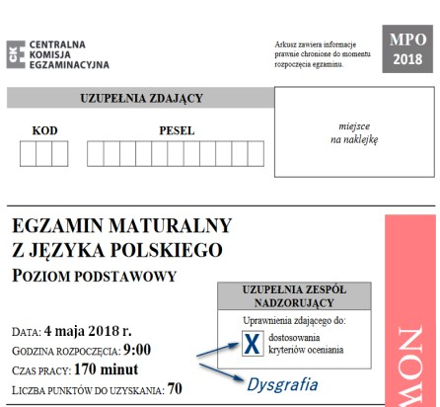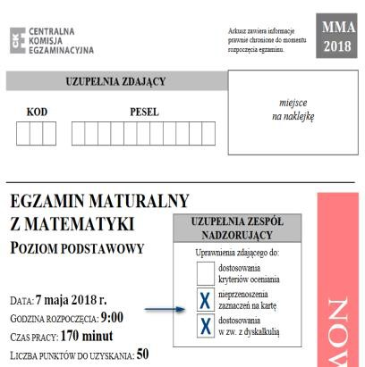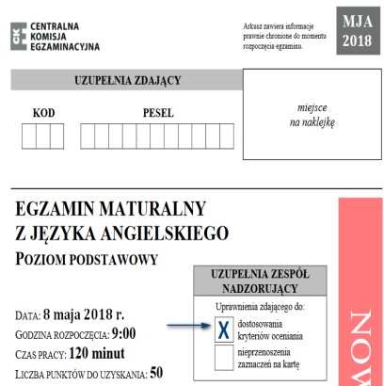

1. Podzielić prace na odrębne pakiety ze względu na:

* formułę,
* poziom,
* symbol arkusza,
* prace zdających z dyskalkulią, w przypadku egzaminu z matematyki na poziomie podstawowym.
  1. Przeliczyć każdy pakiet z pracami i uzupełnić Wykaz zdających.
  2. W przypadku zdających, którym przyznano prawo do zastosowania szczegółowych zasad oceniania należy zaznaczyć odpowiednie pole na zeszycie zadań i karcie odpowiedzi (kwadracik z opisem dysleksja).
  3. Uzupełnić Protokół przebiegu egzaminu maturalnego w danej sali.
  4. ~~Odciąć lewy dolny róg w bezpiecznych kopertach i~~ opisać koperty dla każdego pakietu oddzielnie według wzoru:



.



**19 NAKLEJEK KODOWYCH**

**Kod ZDAJĄCEGO**

**Kod SZKOŁY**

**ETYKIETA INFORAMCYJNA**

**NIGDZIE NIE NAKLEJAĆ**



Wygląd arkuszy egxzaminacyjnych:

**„stara” formuła „nowa” formuła (każdy arkusz jest opatrzony**

**czerwonym paskiem**

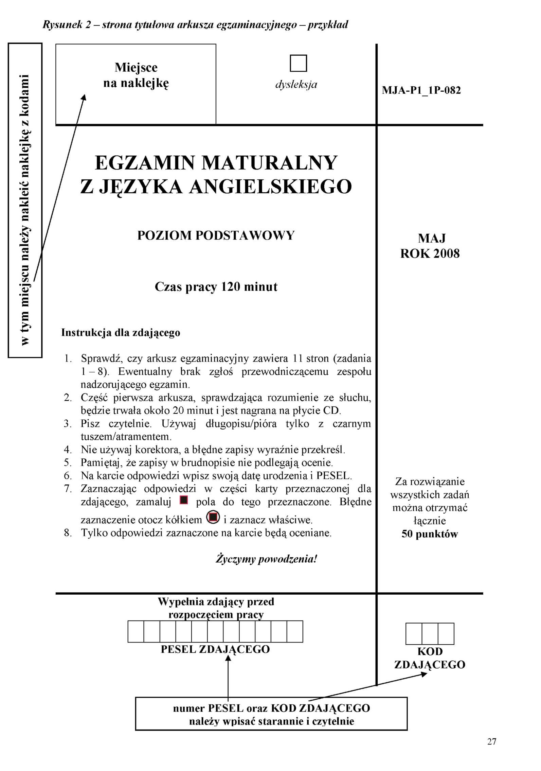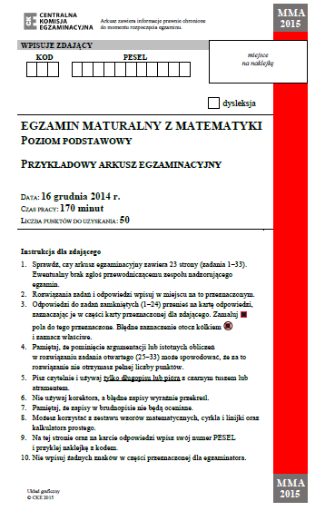

Materiały i przybory pomocnicze dla zdających część pisemną egzaminu maturalnego w 2018 roku

Każdy zdający powinien mieć na egzaminie z każdego przedmiotu długopis (lub pióro)

|  |  |  |
| --- | --- | --- |
| Przedmiot | **Przybory i materiały pomocnicze** | Zapewnia* |
| "nowa" formuła |
| biologia | linijka | zdający |
| kalkulator prosty** | zdający |
| Wybrane wzory i stałe fizykochemiczne na egzamin maturalny z biologii, chemii i fizyki | szkoła |
| chemia | linijka | zdający |
| kalkulator prosty** | zdający |
| Wybrane wzory i stałe fizykochemiczne na egzamin maturalny z biologii, chemii i fizyki | szkoła |
| fizyka /fizyka i astronomia | linijka | zdający |
| kalkulator prosty** | zdający |
| Wybrane wzory i stałe fizykochemiczne na egzamin maturalny z biologii, chemii i fizyki | szkoła |
| geografia | linijka | zdający |
| kalkulator prosty** | zdający |
| lupa | zdający |
| historia | lupa | zdający |
| historia sztuki | lupa | zdający |
| historia muzyki | odtwarzacz płyt CD z kompletem zapasowych baterii i słuchawkami | szkoła |
| lupa | zdający |
| informatyka | kalkulator prosty** | zdający |
| język polski | słownik ortograficzny, słownik poprawnej polszczyzny - nie mniej niż 1 na 25 osób | szkoła |
| język łaciński i kultura antyczna | słownik łacińsko-polski - dla każdego zdającego; atlas historyczny - nie mniej niż 1 na 25 osób | szkoła |
| matematyka | linijka | zdający |
| cyrkiel | zdający |
| kalkulator prosty** | zdający |
| Wybrane wzory matematyczne(ŻÓŁTE) | szkoła |
| wiedza o społeczeństwie | kalkulator prosty** | zdający |

** Kalkulator prosty - jest to kalkulator, który umożliwia wykonanie tylko dodawania, odejmowania, mnożenia, dzielenia, ewentualnie obliczanie procentów lub pierwiastków kwadratowych z liczb.